Werkblad zondag 13 november 2022

Vanmorgen gaan we weer verder met het gebed dat de Heere Jezus ons zelf leerde bidden het “Onze Vader”. Het gaat vandaag over de zin “Leid ons niet in verzoeking, maar verlos ons van de boze”. Dat is best een moeilijke zin. Je zou het zo kunnen zeggen: “Heere God wilt U ons helpen het goede te doen, zodat we doen wat U wilt. Dat we niet luisteren naar het zondige wat in ons hart is, maar dat we doen wat U van ons vraagt. Zodat we U en onze naaste geen verdriet doen. Alleen door Uw kracht, door de Heilige Geest kunnen we dat doen en overwinnen!”

De leerpsalm is Psalm 108:1

Mijn hart, o Hemelmajesteit,
Is tot Uw dienst en lof bereid.
‘k Zal zingen voor den Opperheer;
‘k Zal psalmen zingen tot Zijn eer.
Gij, zachte harp, gij schelle luit,
Waakt op; dat niets uw klanken stuit’;
‘k Zal in den dageraad ontwaken,
En met gezang mijn God genaken.

Ken je de tekst uit Lukas 12 vers 34 al? Schrijf de tekst maar zo netjes mogelijk over, dan kun je het goed onthouden.

“Want waar uw schat is, daar zal ook uw hart zijn.”
………………………………………………………………………………………………………………………………………………………………………………………………………………………………………………………………………………………………

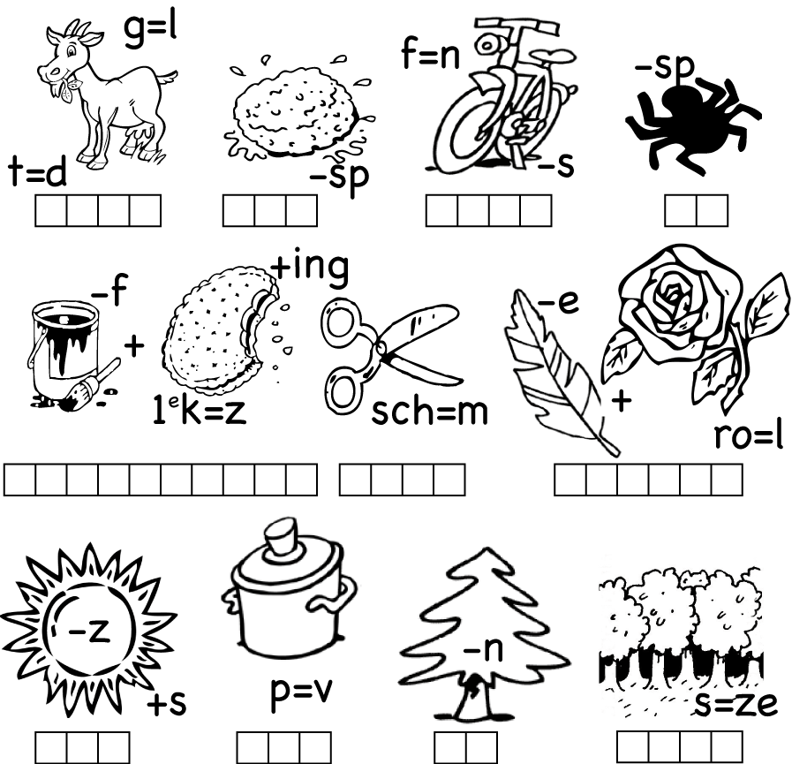

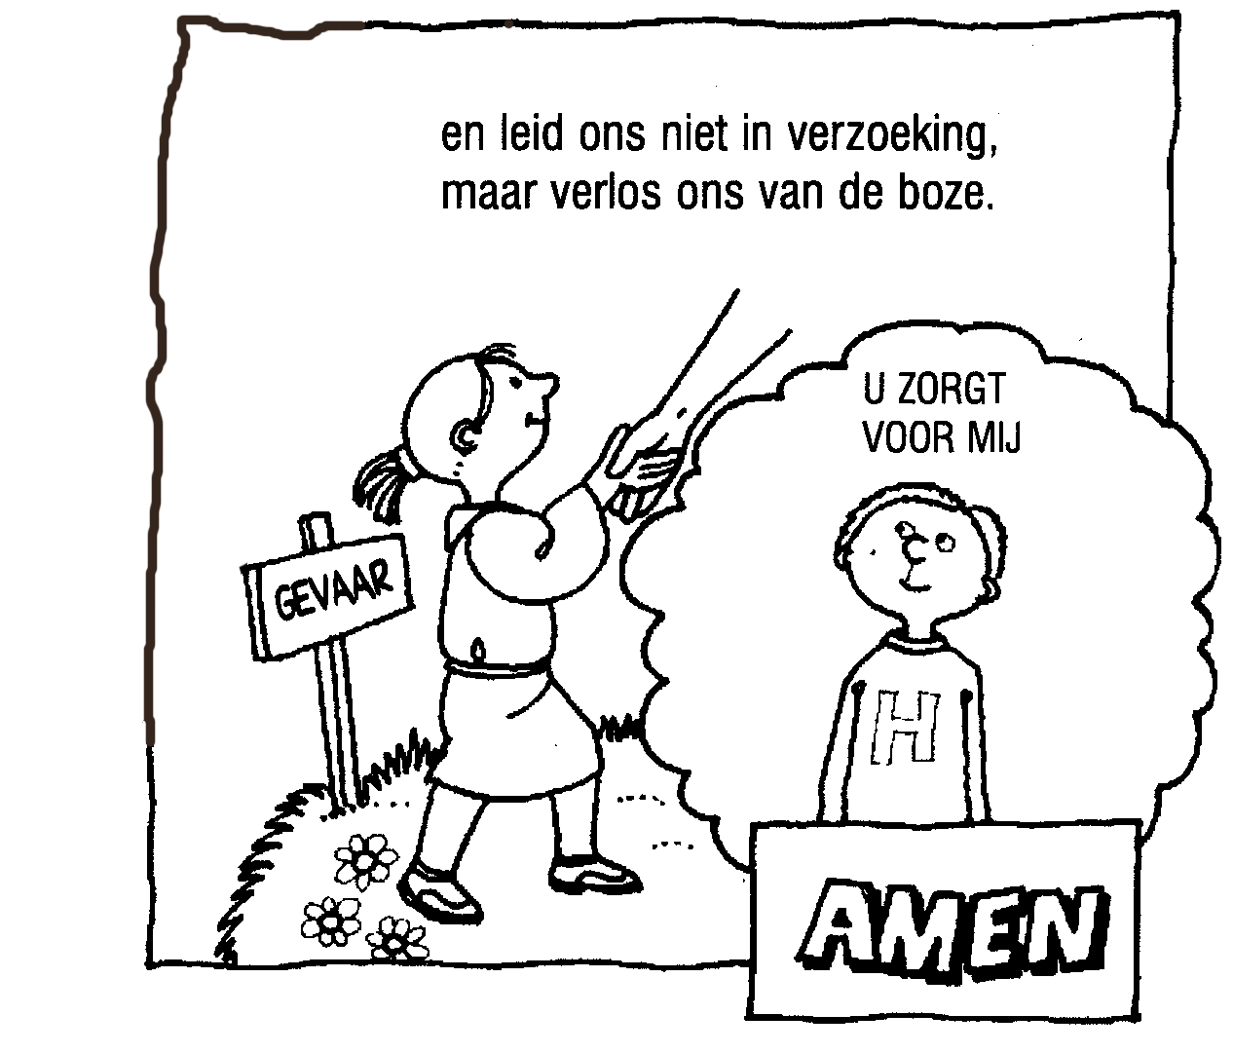

Kun jij in een paar zinnen opschrijven wat voor jou heel belangrijk is uit de preek om te onthouden
………………………………………………………………………………………………………………………………………………………………………………………………………………………………………………………………………………………………………………………………………………………………………………………………………………………………………………………………………………………………………………………………………………………………………………………………
